苏州大学实验报告
院、系 | 计算机学院 |  | 年级专业 |  | 软件工程 |  | 姓名 | 周宇航 | 学号 | 1827406021
课程名称 |  | 操作系统原理 |  |  |  |  |  |  | 成绩
指导教师 |  | 王红玲 |  | 同组实验者 |  | 无 |  | 实验日期 | 2020年11月13日

实 验 名 称 | 实验一

1实验步骤1的数据结构
1.1 玩家猜拳消息
char *CONDITIONS[] = {"布", "剪刀", "石头"};
struct data {
struct timeval time; // 存放出拳的时间
int fgguss; // 2: 石头; 1: 剪刀; 0: 布
};
struct gamemsg {
long int msgtype; // 消息类型
struct data mydata; // 消息内容
};
- gamemsg 存放了消息。其中msgtype说明了消息的类型，mydata作为一个结构体则存放了消息的具体内容。
- data结构体中有一个时间变量time用来存放玩家出拳时的时间，以便后面判断出拳是否超时。另一个int型变量fgguss存放了玩家的具体出拳。规则如下：
2 - 石头
1 - 剪刀
0 - 布
- CONDITIONS用来在输出时将数字转化成文字

1.2裁判的开始命令
struct startmsg {
long int msgtype;
int se; // se=1: 开始 se=0: 游戏结束
};
- startmsg开始命令消息
- msgtype存放了说明了消息类型
- se是一个int型变量，1代表开始 0代表结束

2 实验步骤1的大小规则
2.1 判断函数的代码
// 用来判断哪一方赢得比赛
// 返回的数 >0: player1赢; =0: 平局; <0: player2赢
int judge(int ans1, int ans2) {
if (ans1 == 2 && ans2 == 0)
return -1;
else if (ans1 == 0 && ans2 == 2)
return 1;
return ans1 - ans2;
}
- 先判断特殊情况（石头，布）和（布，石头），返回相应的结果。其余利用数的特性，直接返回相减之后的结果
- 返回值说明：返回一个大于0的数-玩家一赢；返回一个等于0的数-玩家二赢；返回一个小于0的数-玩家二赢

3实验步骤2的结构
int gameboard[MATCHES]; // 每局的胜负情况
long int time_p1[MATCHES]; // 玩家一每局所用的时间
long int time_p2[MATCHES]; // 玩家二每局所用的时间
int p1_win = 0, p2_win = 0, tie = 0;
- gameboard储存每局的胜负情况
- time_p1储存玩家一每局所用的时间
- time_p2储存玩家二每局所用的时间
- p1_win, p2_win, tie分别存储玩家一赢的局数，玩家二赢的局数，平局的数量

4 实验步骤3中，你所选择的IPC方法
答：消息队列。

5 实验步骤3，为何选择该方法
答：
1. 管道一般用于父子进程间通信，而消息队列可用于不同进程间的通信，只要进程有权操作消息队列。
2. 消息队列进行双向通信不用设置读端和写端，一个消息队列中可以发送或接收多个类型的消息。

6 实验步骤3，如果选择消息队列机制，描述消息缓冲区结构
struct data {
struct timeval time;
int fgguss; // 2: 石头; 1: 剪刀; 0: 布
};
struct gamemsg {
long int msgtype;
struct data mydata;
};
- msgtype是一个长整形变量，代表消息里存放数据的类型
- mydata是消息中存放的数据，是一个结构体类型的变量，里面的内容是：
- time代表出拳的时间
- fgguss代表出拳的类型

7 实验步骤4，如何创建 IPC 资源
代码示例
key = ftok("/tmp", 77);
player_id = msgget(key, IPC_CREAT | 0666);
- ftok函数生成键值，每一个消息队列都有一个对应的键值（key）相关联。
- msgget函数创建消息队列
int msgget(key_t key,int flag)
key为ftok生成的键值，flag为所需要的操作和权限，可以用来控制创建一个消息队列。
  - flag的值为IPC_CREAT：如果不存在key值的消息队列，且权限不为0，则创建消息队列，并返回一个消息队列ID。如果存在，则直接返回消息队列ID。
  - flag的值为 IPCCREAT | IPCEXCL：如果不存在key值的消息队列，且权限不为0，则创建消息队列，并返回一个消息队列ID。如果存在，则产生错误。
- 返回值：成功返回消息队列ID；出错返回-1

8 实验步骤5，程序主要流程或关键算法
8.1 流程图
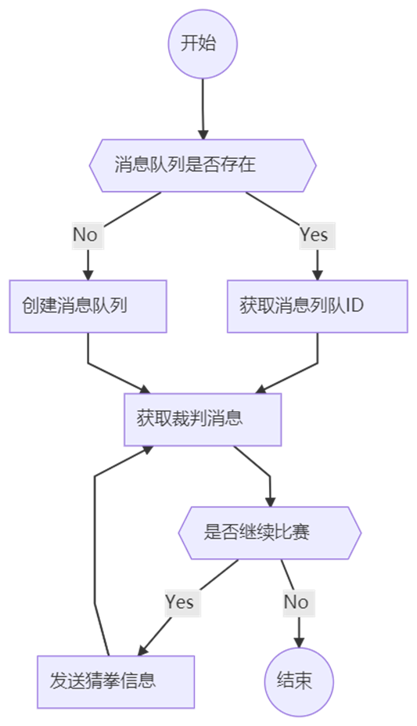
8.2 核心代码
// 接收裁判口令
if (msgrcv(player_id, (void *)&smsg, sizeof(int), 1, 0) < 0) {
fprintf(stderr, "Error: failed to receive message[player]\n");
perror("msgrcv");
exit(EXIT_FAILURE);
}
if (smsg.se == 0) {
break; // 游戏结束
}
// 猜拳并将猜拳内容封装成消息发送
struct data mydata;
int finger = rand() % 3;
gettimeofday(&mydata.time, 0);
mydata.fgguss = finger;
gmsg.mydata = mydata;
// 各自的出拳
if (fpid == 0)
printf("【玩家一】：我出%s\n", CONDITIONS[finger]);
else
printf("【玩家二】：我出%s\n", CONDITIONS[finger]);
// 发送消息
if (msgsnd(player_id, (void *)&gmsg, sizeof(mydata), 0) < 0) {
fprintf(stderr, "Error: failed to send message[player]\n");
perror("msgsnd");
exit(EXIT_FAILURE);
}
9 实验步骤6，程序主要流程或关键算法
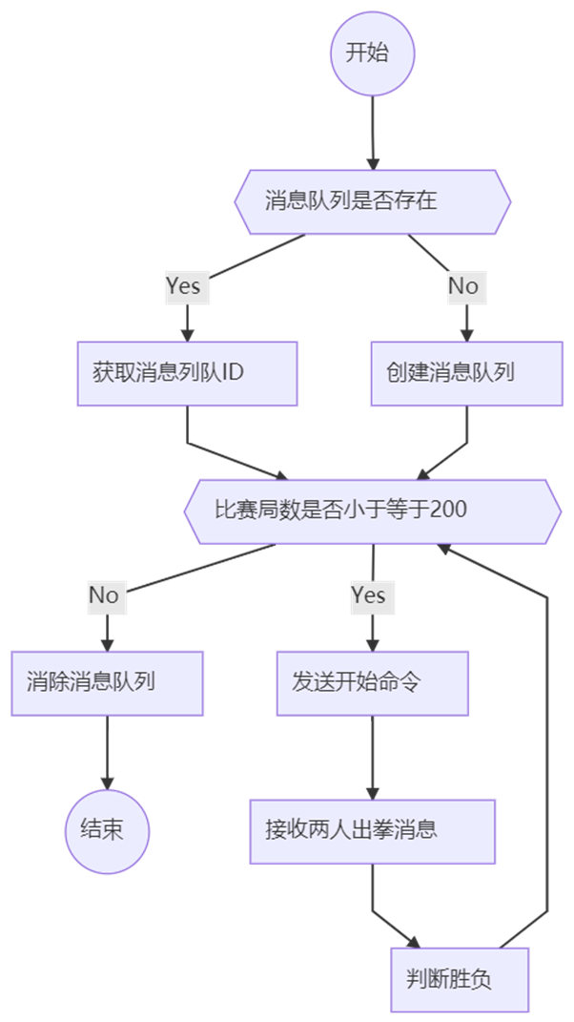
9.1 流程图

9.2核心代码
// 裁判发出开始口令
smsg.se = 1;
if (msgsnd(p1msg_id, (void *)&smsg, sizeof(int), 0) < 0) {
fprintf(stderr, "Error: failed to send a message to player1[judge]\n");
perror("msgsnd");
exit(EXIT_FAILURE);
}
if (msgsnd(p2msg_id, (void *)&smsg, sizeof(int), 0) < 0) {
fprintf(stderr, "Error: failed to send a message to player2[judge]\n");
perror("msgsnd");
exit(EXIT_FAILURE);
}
// 裁判接收两人的出拳情况
struct data mydata;
struct timeval endtime;
if (msgrcv(p1msg_id, (void *)&gmsg1, sizeof(mydata), 2, 0) < 0) {
fprintf(stderr, "Error: failed to receive a message from player1[judge]\n");
perror("msgrcv");
exit(EXIT_FAILURE);
}
gettimeofday(&endtime, 0);
int fgguss1 = gmsg1.mydata.fgguss;
long int time1 = 1000000*(endtime.tv_sec - gmsg1.mydata.time.tv_sec) + (endtime.tv_usec - gmsg1.mydata.time.tv_usec);
if (msgrcv(p2msg_id, (void *)&gmsg2, sizeof(mydata), 2, 0) < 0) {
fprintf(stderr, "Error: failed to receive a message from player2[judge]\n");
perror("msgrcv");
exit(EXIT_FAILURE);
}
gettimeofday(&endtime, 0);
int fgguss2 = gmsg2.mydata.fgguss;
long int time2 = 1000000*(endtime.tv_sec - gmsg2.mydata.time.tv_sec) + (endtime.tv_usec - gmsg2.mydata.time.tv_usec);
// 储存数据
int judgement = judge(fgguss1, fgguss2);
gameboard[i] = judgement;
time_p1[i] = time1;
time_p2[i] = time2;
if (judgement > 0)
p1_win++;
else if (judgement == 0)
tie++;
else
p2_win++;
10 实验部分结果展示
10.1 运行中的裁判程序
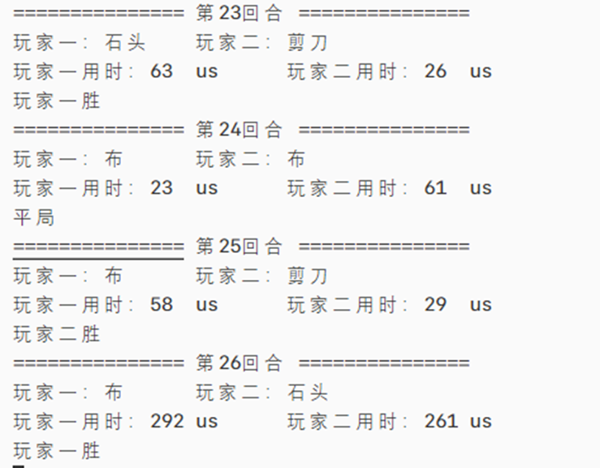
10.2 运行中的选手程序
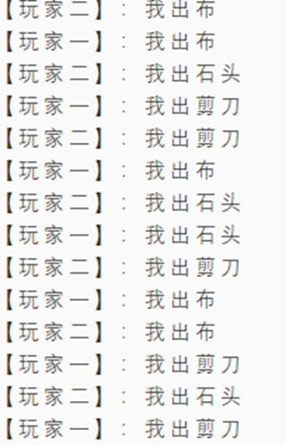
10.3 结果输出
